学号:20121003533 班级:计算机1202

姓名:郑浩涛 指导老师:张新猛

移动学习平台项目文档

目录

目录 1

1.软件开发目的 1

2.软件环境需要 2

3.相关术语解释 2

3.1C3p0数据源 2

3.2Orm 2

3.3Hibernate 2

3.4Struts2 3

3.5Spring 3

3.6ssh 3

4.项目总体框架 3

5.功能模块 2

5.1用户注册、登陆功能 2

5.2上传学习资料功能 2

5.3下载学习资料功能 2

5.4发表问题 2

5.5回答问题 2

5.6获取回复 2

6.数据库设计 3

7.与服务器通信接口设计 3

8.涉及到的技术点及知识 3

1.软件开发目的

为了方便学生学习需求，移动学习平台app可以上传下载学习资料，学生可以匿名发表问题，其他人可以对此进行恢复。

2.软件环境需要

开发环境：ADT Bundle + tomcat + mysql + spring + hibernate + struts2

运行环境：Android

3.相关术语解释

3.1 C3p0

C3P0是一个开源的JDBC连接池，它实现了数据源和JNDI绑定，支持JDBC3规范和JDBC2的标准扩展。

3.2 Orm

对象-关系映射（OBJECT/RELATION MAPPING，简称ORM），是随着面向对象的软件开发方法发展而产生的。面向对象的开发方法是当今企业级应用开发环境中的主流开发方法，关系数据库是企业级应用环境中永久存放数据的主流数据存储系统。对象和关系数据是业务实体的两种表现形式，业务实体在内存中表现为对象，在数据库中表现为关系数据。内存中的对象之间存在关联和继承关系，而在数据库中，关系数据无法直接表达多对多关联和继承关系。因此，对象-关系映射(ORM)系统一般以中间件的形式存在，主要实现程序对象到关系数据库数据的映射。

3.3 Hibernate

是一个开放源代码的对象关系映射(ORM)框架，它对JDBC进行了非常轻量级的对象封装，使得Java程序员可以随心所欲的使用对象编程思维来操纵数据库。 Hibernate可以应用在任何使用JDBC的场合，既可以在Java的客户端程序使用，也可以在Servlet/JSP的Web应用中使用，最具革命意义的是，Hibernate可以在应用EJB的J2EE架构中取代CMP，完成数据持久化的重任。

3.4 Struts2: Struts2并不是一个陌生的web框架，它是以Webwork的设计思想为核心，吸收struts1的优点，可以说struts2是struts1和Webwork结合的产物。

3.5 Spring

Spring框架是一个为java应用程序的开发提供了综合广泛的基础性支持的Java平台。Spring帮助开发者解决了开发中基础性的问题，使得开发人员可以专注于应用程序的开发。

**3.6 ssh**

SSH 为 struts+spring+hibernate的一个集成框架，集成SSH框架的系统从职责上分为四层：表示层、业务逻辑层、数据持久层和域模块层，以帮助开发人员在短期内搭建结构清晰、可复用性好、维护方便的Web应用程序。其中使用Struts作为系统的整体基础架构，负责MVC的分离，在Struts框架的模型部分，控制业务跳转，利用Hibernate框架对持久层提供支持，Spring做管理，管理struts和hibernate。

4. 项目总体框架

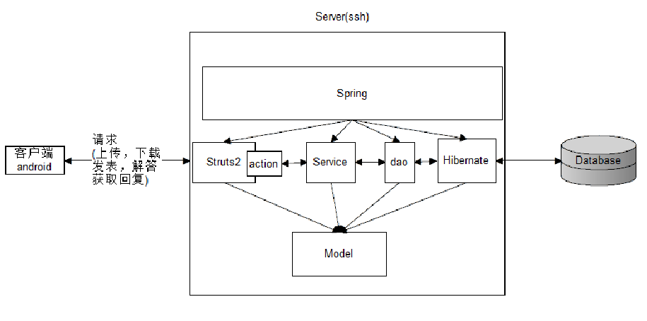

5. 功能模块

5.1用户注册、登陆功能

学生登陆使用学号+密码的方式登陆，服务器端保存用户手机设备的id(即imei)。

登陆成功后客户端，下次打开应用时，会根据用户手机设备imei到服务器校验是否注册，若有则跳过登录界面，没有要求登录注册。

5.2上传学习资料功能

学生可以从手机中上传资料，然后更新下载列表。

5.3下载学习资料功能

学生可以浏览服务器已经存在的学习，并选择性下载，下载过程会显示进度，下载采用多线程下载，完成后会通知用户。

5.4发表问题

学生可以发表自己遇到的难题，还可以附上图片，形式如下:

图片

问题

5.5回答问题

学生可以通过app回复问题，对其解答

5.6获取回复

学生可以刷新列表，获取最新的回复信息。

6.数据库设计

7.与服务器通信接口设计

8. 涉及到的技术点及知识